PWSZ Elbląg

Instytut Informatyki Stosowanej im. Krzysztofa Brzeskiego

**Programowanie w językach skryptowych**

Sprawozdanie – Laboratorium 13- Python/Flask – baza danych

Data oddania sprawozdania: 24.05.2020

Imię i nazwisko: Michał Kuźmiński

Nr. albumu: 18888

Nazwa pliku: Lab13.pdf

**Zadania 1,2**

**Zadanie 1.** Utwórz z poziomu kodu Python bazę danych SQLite a w niej tabelę praacownicy (imieinazwisko TEXT, nrpracownika TEXT, adres TEXT). Wypełnij tabelę danymi (INSERT INTO) oraz pobierz dane (SELECT).

**Zadanie 2.** Napisz aplikację Flask zawierającą podstrony: główna, dodaj, lista pracowników. Strona dodaj zawiera formularz danych pracownika o polach: imie i nazwisko, numer pracownika, adres. Dane z formularza mają być zapisane do BD. Po zapisie danych z formularza ma być drukowana informacja zwrotna. Wybór zakładki lista ma skutkować wydrukiem tabeli z danymi wszystkich pracowników posortowanymi względem imienia i nazwiska.

Rozw. Zadania 1-2

Kody stron

<!doctype html>

<html lang="pl">

  <head>

    {% if tytul %}

    <title>{{tytul}}</title>

    {% else %}

    <title>Strona główna</title>

    {% endif %}

    <!-- Required meta tags -->

    <meta charset="utf-8">

    <meta name="viewport" content="width=device-width, initial-scale=1, shrink-to-fit=no">

    <!-- Bootstrap CSS -->

    <link rel="stylesheet" href="https://maxcdn.bootstrapcdn.com/bootstrap/4.0.0/css/bootstrap.min.css" integrity="sha384-Gn5384xqQ1aoWXA+058RXPxPg6fy4IWvTNh0E263XmFcJlSAwiGgFAW/dAiS6JXm" crossorigin="anonymous">

  </head>

  <body>

    <nav class="site-header sticky-top py-1">

      <div class="container d-flex flex-column flex-md-row justify-content-between">

        <a class="py-2" href="/">

          <svg xmlns="http://www.w3.org/2000/svg" width="24" height="24" viewBox="0 0 24 24" fill="none" stroke="currentColor" stroke-width="2" stroke-linecap="round" stroke-linejoin="round" class="d-block mx-auto"><circle cx="12" cy="12" r="10"></circle><line x1="14.31" y1="8" x2="20.05" y2="17.94"></line><line x1="9.69" y1="8" x2="21.17" y2="8"></line><line x1="7.38" y1="12" x2="13.12" y2="2.06"></line><line x1="9.69" y1="16" x2="3.95" y2="6.06"></line><line x1="14.31" y1="16" x2="2.83" y2="16"></line><line x1="16.62" y1="12" x2="10.88" y2="21.94"></line></svg>

        </a>

        <a class="py-2 d-none d-md-inline-block" href="/">Strona główna</a>

        <a class="py-2 d-none d-md-inline-block" href="/dodaj">Dodaj pracownika</a>

        <a class="py-2 d-none d-md-inline-block" href="/lista">Lista pracowników</a>

      </div>

    </nav>

    <main role="main" class="container">

      <div class="starter-template">

        {% if tytul %}

        <h1>{{tytul}}</h1>

        {% else %}

        <h1>Strona główna</h1>

        {% endif %}

        <p class="lead">{{tresc}}</p>

        {% block content %}{% endblock %}

      </div>

    </main><!-- /.container -->

    <!-- Optional JavaScript -->

    <!-- jQuery first, then Popper.js, then Bootstrap JS -->

    <script src="https://code.jquery.com/jquery-3.2.1.slim.min.js" integrity="sha384-KJ3o2DKtIkvYIK3UENzmM7KCkRr/rE9/Qpg6aAZGJwFDMVNA/GpGFF93hXpG5KkN" crossorigin="anonymous"></script>

    <script src="https://cdnjs.cloudflare.com/ajax/libs/popper.js/1.12.9/umd/popper.min.js" integrity="sha384-ApNbgh9B+Y1QKtv3Rn7W3mgPxhU9K/ScQsAP7hUibX39j7fakFPskvXusvfa0b4Q" crossorigin="anonymous"></script>

    <script src="https://maxcdn.bootstrapcdn.com/bootstrap/4.0.0/js/bootstrap.min.js" integrity="sha384-JZR6Spejh4U02d8jOt6vLEHfe/JQGiRRSQQxSfFWpi1MquVdAyjUar5+76PVCmYl" crossorigin="anonymous"></script>

  </body>

</html>

Baza.html

<!doctype html>

<html lang="pl">

  <head>

    <!-- Required meta tags -->

    <meta charset="utf-8">

    <meta name="viewport" content="width=device-width, initial-scale=1, shrink-to-fit=no">

    <!-- Bootstrap CSS -->

    <link rel="stylesheet" href="https://maxcdn.bootstrapcdn.com/bootstrap/4.0.0/css/bootstrap.min.css" integrity="sha384-Gn5384xqQ1aoWXA+058RXPxPg6fy4IWvTNh0E263XmFcJlSAwiGgFAW/dAiS6JXm" crossorigin="anonymous">

 {% if tytul %}

 <title>{{ tytul }}</title>

 {% else %}

 <title>Strona Główna</title>

{% endif %}

  </head>

  <body>

    <nav class="site-header sticky-top py-1">

      <div class="container d-flex flex-column flex-md-row justify-content-between">

        <a class="py-2" href="/">

          <svg xmlns="http://www.w3.org/2000/svg" width="24" height="24" viewBox="0 0 24 24" fill="none" stroke="currentColor" stroke-width="2" stroke-linecap="round" stroke-linejoin="round" class="d-block mx-auto"><circle cx="12" cy="12" r="10"></circle><line x1="14.31" y1="8" x2="20.05" y2="17.94"></line><line x1="9.69" y1="8" x2="21.17" y2="8"></line><line x1="7.38" y1="12" x2="13.12" y2="2.06"></line><line x1="9.69" y1="16" x2="3.95" y2="6.06"></line><line x1="14.31" y1="16" x2="2.83" y2="16"></line><line x1="16.62" y1="12" x2="10.88" y2="21.94"></line></svg>

        </a>

      </div>

    </nav>

<main role="main" class="container">

 <div class="starter-template">

 <h1>Dodaj pracownika</h1>

<form action = "{{ url_for('addrec') }}" method = "POST">

 Imię <br>

 <input type = "text" name = "imie" /></br>

Nazwisko <br>

 <input type = "text" name = "nazwisko" /></br>

 Numer pracownika<br>

 <input type = "text" name = "nrpracownika" /><br>

  Adres<br>

 <textarea name = "adres" ></textarea><br>

 <input type = "submit" value = "Zapisz" /><br>

 </form>

 </div>

 </main><!-- /.container -->

    <!-- Optional JavaScript -->

    <!-- jQuery first, then Popper.js, then Bootstrap JS -->

    <script src="https://code.jquery.com/jquery-3.2.1.slim.min.js" integrity="sha384-KJ3o2DKtIkvYIK3UENzmM7KCkRr/rE9/Qpg6aAZGJwFDMVNA/GpGFF93hXpG5KkN" crossorigin="anonymous"></script>

    <script src="https://cdnjs.cloudflare.com/ajax/libs/popper.js/1.12.9/umd/popper.min.js" integrity="sha384-ApNbgh9B+Y1QKtv3Rn7W3mgPxhU9K/ScQsAP7hUibX39j7fakFPskvXusvfa0b4Q" crossorigin="anonymous"></script>

    <script src="https://maxcdn.bootstrapcdn.com/bootstrap/4.0.0/js/bootstrap.min.js" integrity="sha384-JZR6Spejh4U02d8jOt6vLEHfe/JQGiRRSQQxSfFWpi1MquVdAyjUar5+76PVCmYl" crossorigin="anonymous"></script>

  </body>

</html>

Dodajpracownika.html

<!doctype html>

<html lang="pl">

  <head>

    <!-- Required meta tags -->

    <meta charset="utf-8">

    <meta name="viewport" content="width=device-width, initial-scale=1, shrink-to-fit=no">

    <!-- Bootstrap CSS -->

    <link rel="stylesheet" href="https://maxcdn.bootstrapcdn.com/bootstrap/4.0.0/css/bootstrap.min.css" integrity="sha384-Gn5384xqQ1aoWXA+058RXPxPg6fy4IWvTNh0E263XmFcJlSAwiGgFAW/dAiS6JXm" crossorigin="anonymous">

 {% if tytul %}

 <title>{{ tytul }}</title>

 {% else %}

 <title>Strona Główna</title>

{% endif %}

  </head>

  <body>

    <nav class="site-header sticky-top py-1">

      <div class="container d-flex flex-column flex-md-row justify-content-between">

        <a class="py-2" href="/">

          <svg xmlns="http://www.w3.org/2000/svg" width="24" height="24" viewBox="0 0 24 24" fill="none" stroke="currentColor" stroke-width="2" stroke-linecap="round" stroke-linejoin="round" class="d-block mx-auto"><circle cx="12" cy="12" r="10"></circle><line x1="14.31" y1="8" x2="20.05" y2="17.94"></line><line x1="9.69" y1="8" x2="21.17" y2="8"></line><line x1="7.38" y1="12" x2="13.12" y2="2.06"></line><line x1="9.69" y1="16" x2="3.95" y2="6.06"></line><line x1="14.31" y1="16" x2="2.83" y2="16"></line><line x1="16.62" y1="12" x2="10.88" y2="21.94"></line></svg>

        </a>

      </div>

    </nav>

<main role="main" class="container">

 <div class="starter-template">

 <h1>Lista pracowników</h1>

 <table border="1">

 <thead>

 <td>Imie</td>

 <td>Nazwisko</td>

 <td>Nr pracownika</td>

 <td>Adres</td>

 </thead>

 {% for rekord in rekordy %}

 <tr>

 <td>{{rekord["imie"]}}</td>

 <td>{{rekord["nazwisko"]}}</td>

 <td>{{rekord["nrpracownika"]}}</td>

 <td> {{ rekord["adres"]}}</td>

 </tr>

 {% endfor %}

 </table>

 </div>

 </main><!-- /.container -->

    <!-- Optional JavaScript -->

    <!-- jQuery first, then Popper.js, then Bootstrap JS -->

    <script src="https://code.jquery.com/jquery-3.2.1.slim.min.js" integrity="sha384-KJ3o2DKtIkvYIK3UENzmM7KCkRr/rE9/Qpg6aAZGJwFDMVNA/GpGFF93hXpG5KkN" crossorigin="anonymous"></script>

    <script src="https://cdnjs.cloudflare.com/ajax/libs/popper.js/1.12.9/umd/popper.min.js" integrity="sha384-ApNbgh9B+Y1QKtv3Rn7W3mgPxhU9K/ScQsAP7hUibX39j7fakFPskvXusvfa0b4Q" crossorigin="anonymous"></script>

    <script src="https://maxcdn.bootstrapcdn.com/bootstrap/4.0.0/js/bootstrap.min.js" integrity="sha384-JZR6Spejh4U02d8jOt6vLEHfe/JQGiRRSQQxSfFWpi1MquVdAyjUar5+76PVCmYl" crossorigin="anonymous"></script>

  </body>

</html>

Lista.html

<!doctype html>

<html lang="pl">

  <head>

    <!-- Required meta tags -->

    <meta charset="utf-8">

    <meta name="viewport" content="width=device-width, initial-scale=1, shrink-to-fit=no">

    <!-- Bootstrap CSS -->

    <link rel="stylesheet" href="https://maxcdn.bootstrapcdn.com/bootstrap/4.0.0/css/bootstrap.min.css" integrity="sha384-Gn5384xqQ1aoWXA+058RXPxPg6fy4IWvTNh0E263XmFcJlSAwiGgFAW/dAiS6JXm" crossorigin="anonymous">

 {% if tytul %}

 <title>{{ tytul }}</title>

 {% else %}

 <title>Strona Główna</title>

{% endif %}

  </head>

  <body>

    <nav class="site-header sticky-top py-1">

      <div class="container d-flex flex-column flex-md-row justify-content-between">

        <a class="py-2" href="/">

          <svg xmlns="http://www.w3.org/2000/svg" width="24" height="24" viewBox="0 0 24 24" fill="none" stroke="currentColor" stroke-width="2" stroke-linecap="round" stroke-linejoin="round" class="d-block mx-auto"><circle cx="12" cy="12" r="10"></circle><line x1="14.31" y1="8" x2="20.05" y2="17.94"></line><line x1="9.69" y1="8" x2="21.17" y2="8"></line><line x1="7.38" y1="12" x2="13.12" y2="2.06"></line><line x1="9.69" y1="16" x2="3.95" y2="6.06"></line><line x1="14.31" y1="16" x2="2.83" y2="16"></line><line x1="16.62" y1="12" x2="10.88" y2="21.94"></line></svg>

        </a>

      </div>

    </nav>

    <main role="main" class="container">

 <div class="starter-template">

 <h1>Wynik dodawania rekordu : {{ msg }}</h1>

 <h2><a href ="\">Powrót do strony głównej</a></h2>

 </div>

    </main><!-- /.container -->

    <!-- Optional JavaScript -->

    <!-- jQuery first, then Popper.js, then Bootstrap JS -->

    <script src="https://code.jquery.com/jquery-3.2.1.slim.min.js" integrity="sha384-KJ3o2DKtIkvYIK3UENzmM7KCkRr/rE9/Qpg6aAZGJwFDMVNA/GpGFF93hXpG5KkN" crossorigin="anonymous"></script>

    <script src="https://cdnjs.cloudflare.com/ajax/libs/popper.js/1.12.9/umd/popper.min.js" integrity="sha384-ApNbgh9B+Y1QKtv3Rn7W3mgPxhU9K/ScQsAP7hUibX39j7fakFPskvXusvfa0b4Q" crossorigin="anonymous"></script>

    <script src="https://maxcdn.bootstrapcdn.com/bootstrap/4.0.0/js/bootstrap.min.js" integrity="sha384-JZR6Spejh4U02d8jOt6vLEHfe/JQGiRRSQQxSfFWpi1MquVdAyjUar5+76PVCmYl" crossorigin="anonymous"></script>

  </body>

</html>

Wynik.html

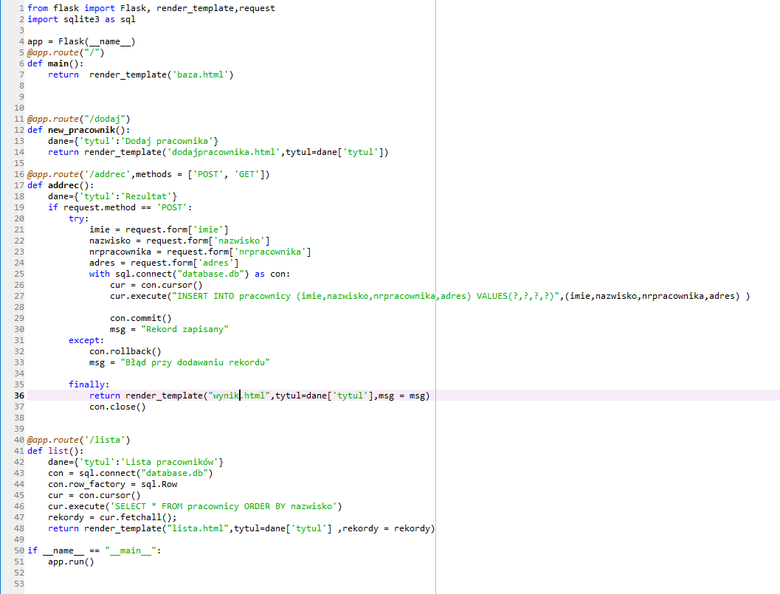

Rysunek .Zawartość pliku app.py

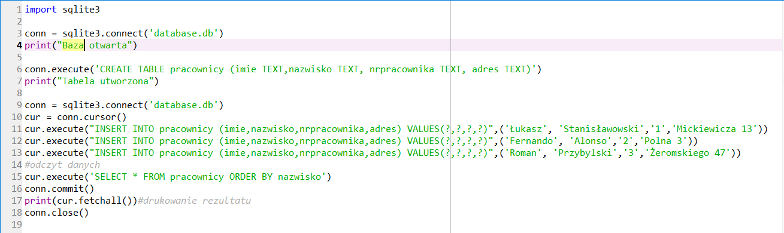

Rysunek .Zawartość pliku baza.py

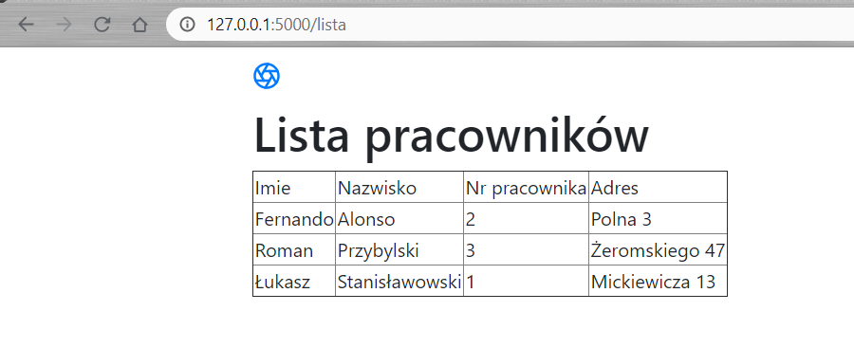

Rysunek .Tabela w zakładce lista pracowników przed modyfikacją (tj. dodaniem innych pracowników)

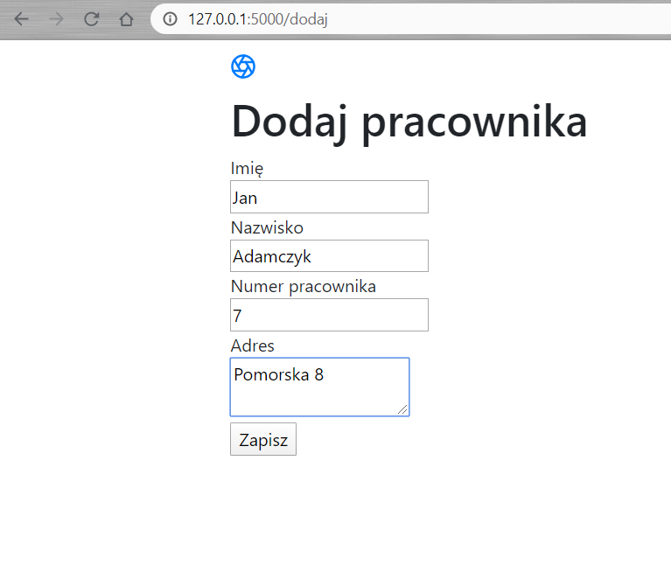

Rysunek .Zakładka dodaj pracownika - wprowadzanie danych nowego pracownika do formularza



Rysunek .Wynik operacji dodania rekordu

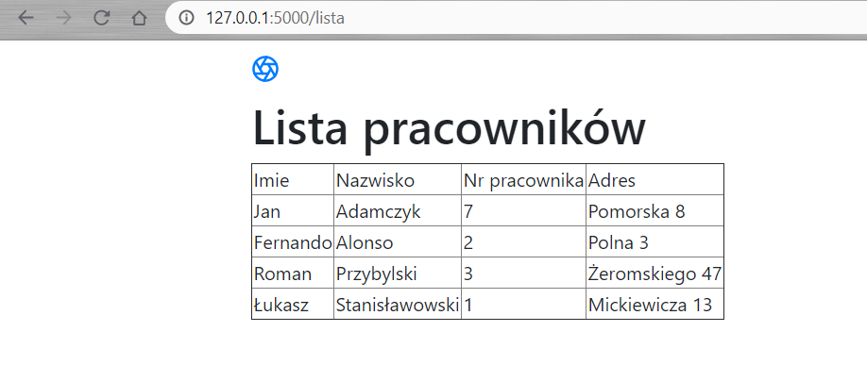

Rysunek .Zaktualizowana lista pracowników po dodaniu nowego rekordu